1. VUE DES BESOINS

ANALYSE

1. **Analyse des besoins**
2. **Le Domaine**

Gestion des biens immobiliers et des Réservations

1. **Acteurs & Fonctionnalités**

|  |  |
| --- | --- |
| **Acteurs** | **Fonctionnalités** |
| Client (Principal) | * Réserver un bien * Suivre ses réservations. * Annuler réservation * Se connecter |
| Gestionnaire (Principal) | * Ajouter, modifier ou d’archiver un local * Annuler ou valider une réservation d’un client * Lister les réservations faites par un client * Filtrer les réservations * Filtrer les locaux * Se connecter |
| Visiteur (Principal) | * Voir le catalogue de locaux disponibles, * Voir les détails d’un local particulier, * Créer un compte |

1. **Lien Héritage**

* **Client hérite Visiteur**

1. **Fonctionnalités par Package**

|  |  |
| --- | --- |
| **Package** | **Fonctionnalités** |
| Sécurité | * Créer un compte * Se connecter * Créer un profil |
| Gestion des locaux | * Ajouter, modifier ou d’archiver des biens * Filtrer les locaux * Voir le catalogue de locaux disponibles, * Voir les détails d’un local particulier, |
| Gestion des Réservations | * Réserver un bien * Suivre ses réservations. * Annuler ou valider une réservation d’un client * Lister les réservations faites par un client |

1. **Diagramme de contexte**

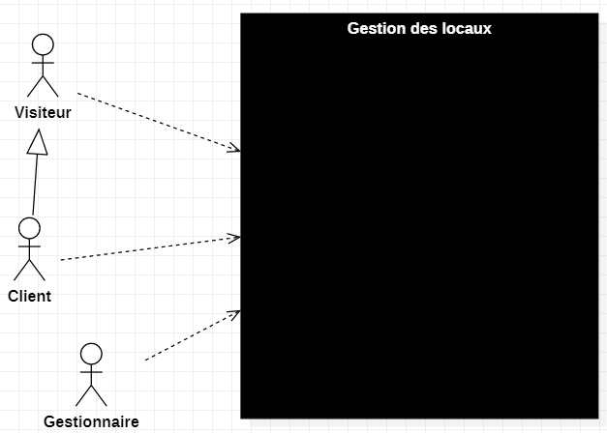

1. **Diagramme de package**

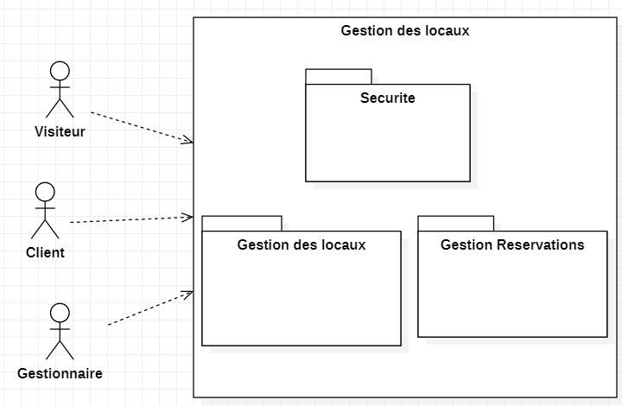

1. **Diagramme de use case**

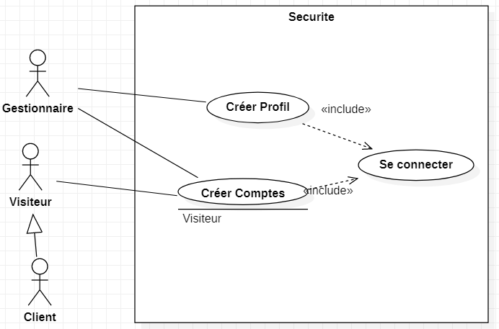

**Diagramme Use Case Sécurité**

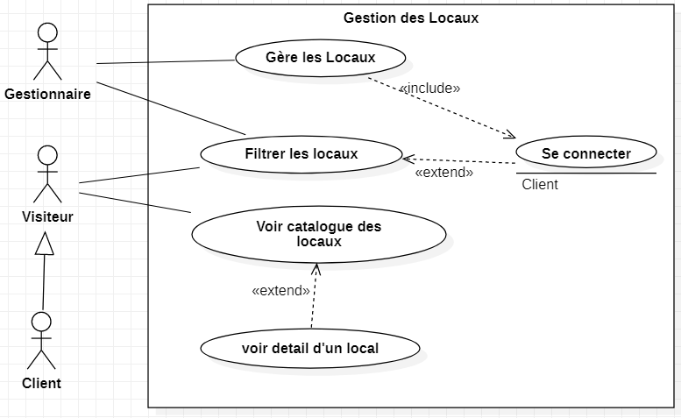

**Diagramme Use Case Gestion des Locaux**

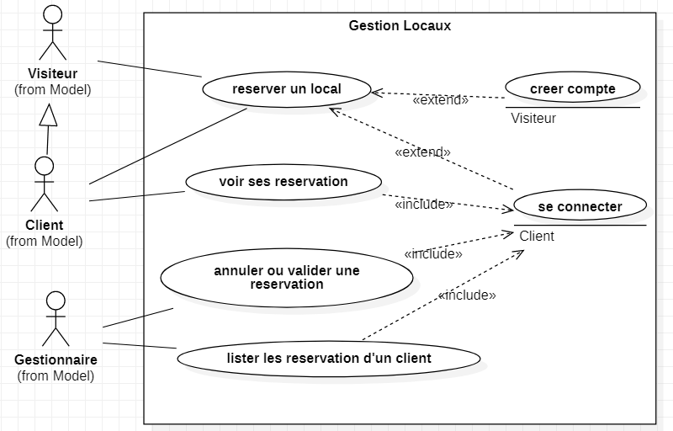

**Diagramme Use Case Gestion des Réservations**

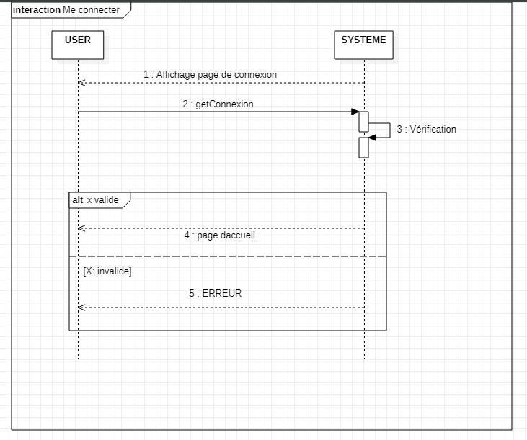

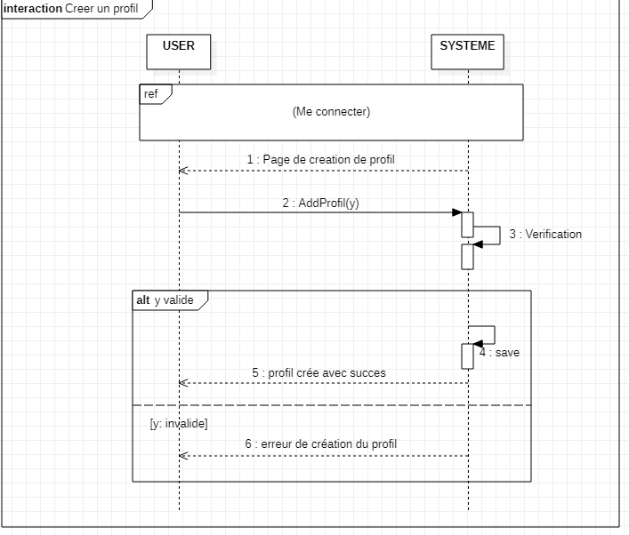

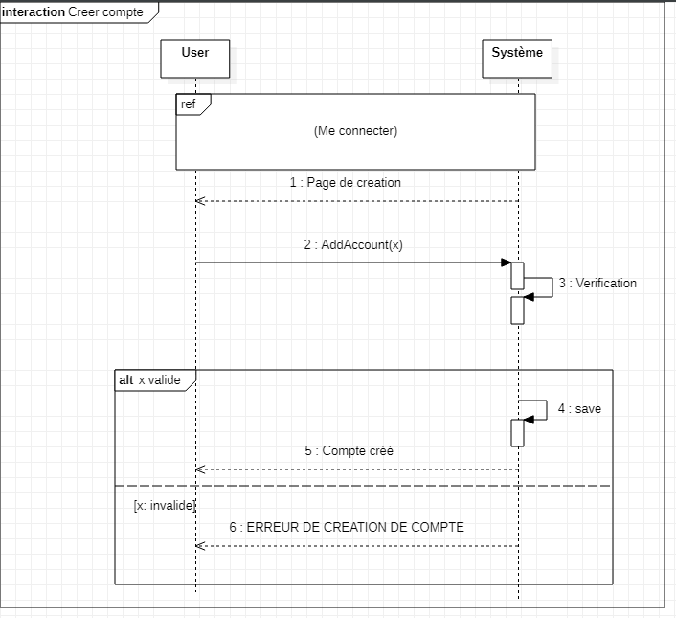

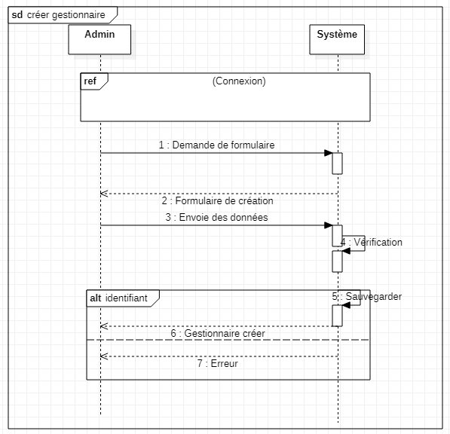

**Diagramme de séquence créer gestionnaire**

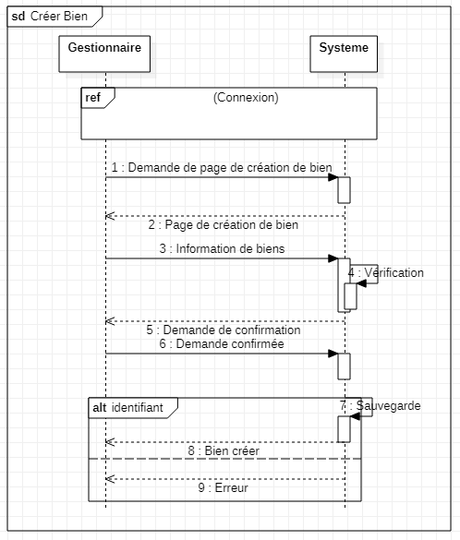

**Diagramme de séquence créer Bien**

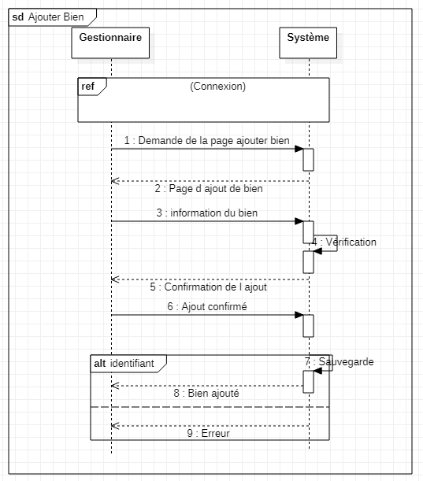

**Diagramme de séquence Ajouté Bien**

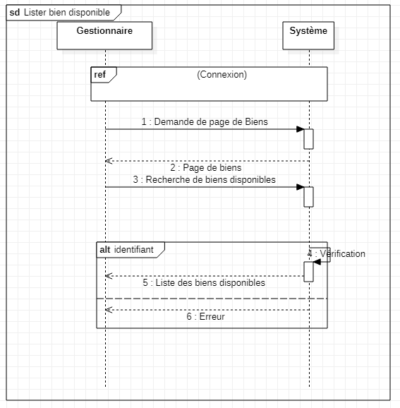

**Diagramme de séquence Lister bien disponible**

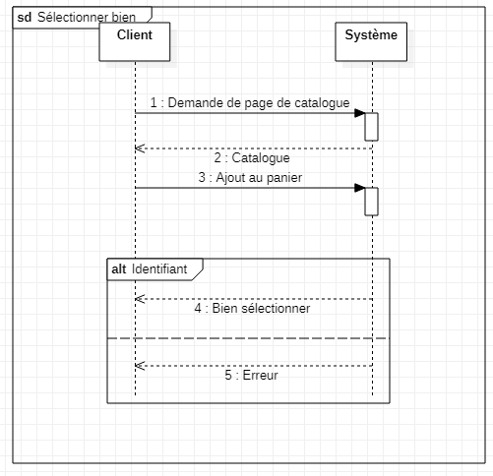

**Diagramme de séquence sélectionner bien**

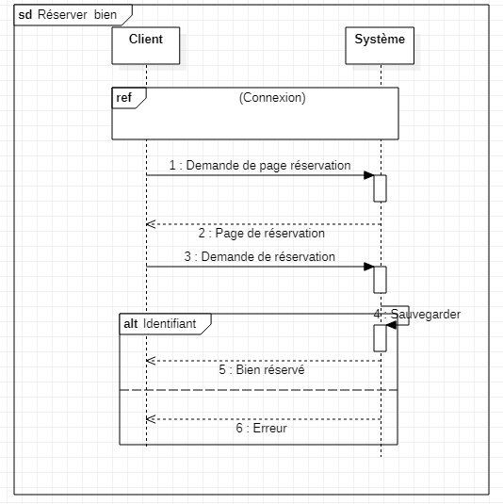

**Diagramme de séquence réservation de bien**

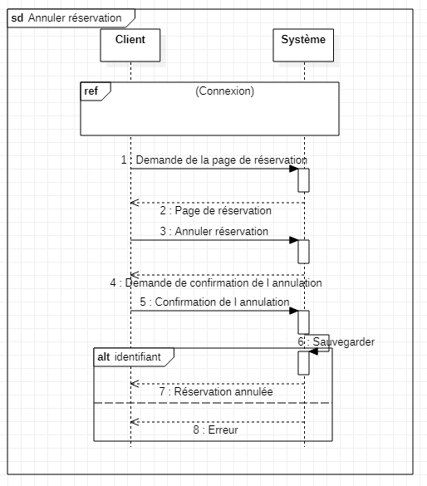

**Diagramme de séquence Annulé réservation**

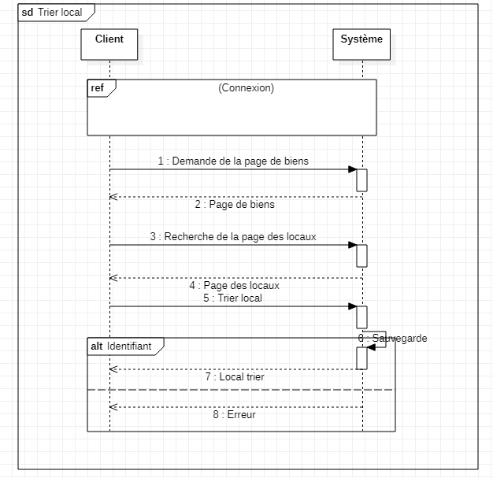

**Diagramme de séquence Trier local**